Récapitulatif du projet

1) Nombre de diapositives : 13

2) Nombre de diapositives:
Diapositive1 : 10.90sec
Diapositive2 : 11.90sec
Diapositive3 : 10.80sec
Diapositive4 : 8.80sec
Diapositive5 : 12.00sec
Diapositive6 : 11.70sec
Diapositive7 : 14.50sec
Diapositive8 : 5.40sec
Diapositive9 : 8.10sec
Diapositive10 : 8.30sec
Diapositive11 : 20.30sec
Diapositive12 : 10.90sec
Diapositive13 : 5.90sec

3) Durée totale du projet : 139.50sec

4) Options de début et de fin utilisées:

a) Ecran de chargement : Aucun
b) Protection par mot de passe : Non
c) Date d’expiration du projet : Aucun
d) Fondu en entrée de la première diapositive : Non
e) Fondu en sortie sur la dernière diapositive : Non
f) Action en fin de projet : Arrêter le projet

5) Préférences utilisées:

a) Options de sortie utilisées:
a) Compression de séquence avancée : Oui
b) Compresser le fichier SWF compilé : Oui
c) Inclure les métadonnées de serveur Adobe Connect : Non
d) Conformité à la Section 508 : Oui
e) Images par seconde : 30

b) Effets visuels et audio:
a) Qualité des images JPEG : 80%
b) Inclure la souris lors de la génération du projet : Oui
c) Inclure les données audio lors de la génération du projet : Oui
d) Jouer le son de frappe pour les enregistrements de saisie : Oui

6) Audio d’arrière-plan : Aucun

7) Paramètres de score:

a) Nom du quiz : Quiz
b) Exigences du quiz : Facultatif : l’utilisateur peut ignorer ce quiz.
c) Paramètres du quiz :
a) Autoriser le déplacement en arrière : Oui
b) Afficher le score à la fin du quiz : Non
c) Autoriser l’utilisateur à réviser le quiz : Non
d) Afficher la progression : Oui
d) Options de réussite/d’échec :
a) Nombre total de repères requis pour réussir : 80%
b) Note suffisante-Action : Continuer
c) Note insuffisante-Action : Continuer
d) Nombre de tentatives : 1

8) Nombre de diapositives masquées : Aucun

Slide1
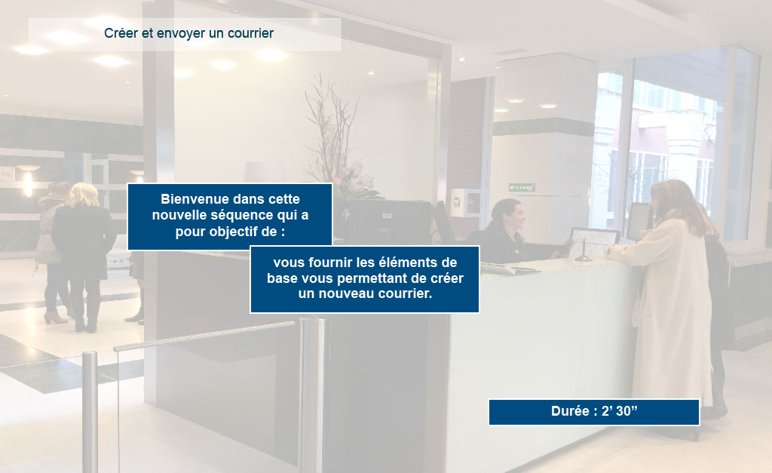
Propriétés:
Durée d’affichage : 10.90sec
Transition : Fondu
Navigation : Aucune action
Audio : Aucun

Objets:
1) Image : C:\Users\Formation4\Desktop\OPI Image ecrans\Photos Hall OPIEVOY (15).jpg

Slide2
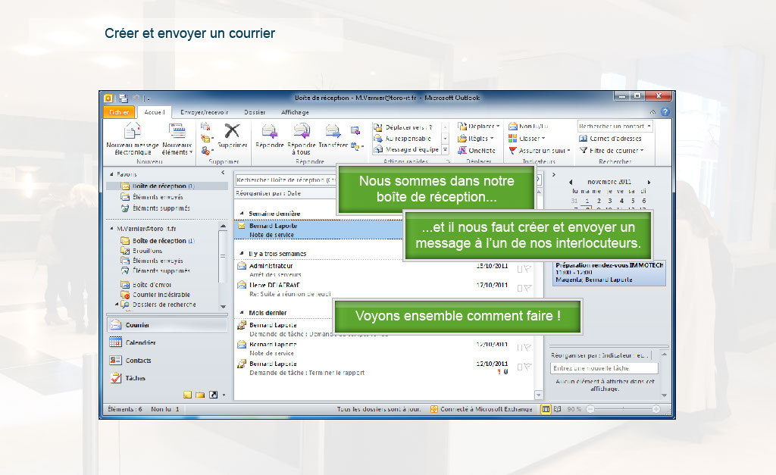
Propriétés:
Durée d’affichage : 11.90sec
Transition : Fondu
Navigation : Aucune action
Audio : Aucun

Objets:
1) Image : C:\Users\Formation4\Desktop\OPI Image ecrans\Photos Hall OPIEVOY (15).jpg
2) Image : C:\Users\Formation4\Desktop\OPI Image ecrans\créer et envoyer 1.png
3) Légende de texte 1: Nous sommes dans notre boîte de réception...
4) Légende de texte 2: ...et il nous faut créer et envoyer un message à l’un de nos interlocuteurs.
5) Légende de texte 3: Voyons ensemble comment faire !

Slide3
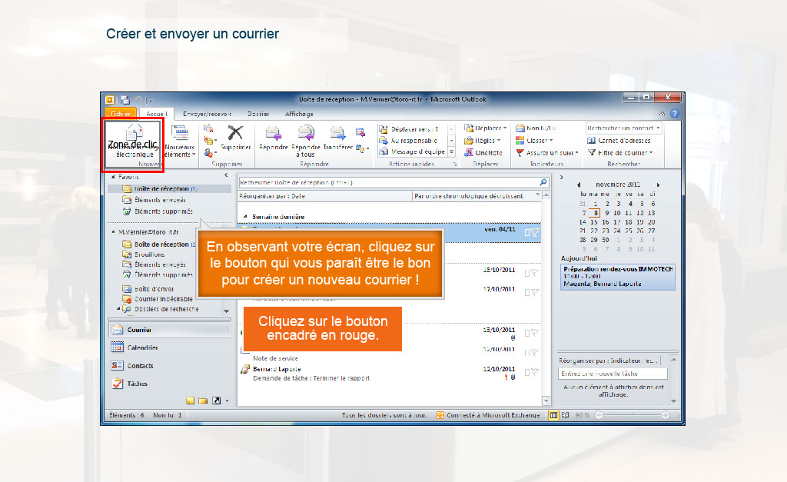
Propriétés:
Durée d’affichage : 10.80sec
Transition : Fondu
Navigation : Aucune action
Audio : Aucun

Objets:
1) Image : C:\Users\Formation4\Desktop\OPI Image ecrans\Photos Hall OPIEVOY (15).jpg
2) Image : C:\Users\Formation4\Desktop\OPI Image ecrans\créer et envoyer 1.png
3) Légende de texte : En observant votre écran, cliquez sur le bouton qui vous paraît être le bon pour créer un nouveau courrier !
4) Zone de surbrillance
5) Zone de clic

Slide4
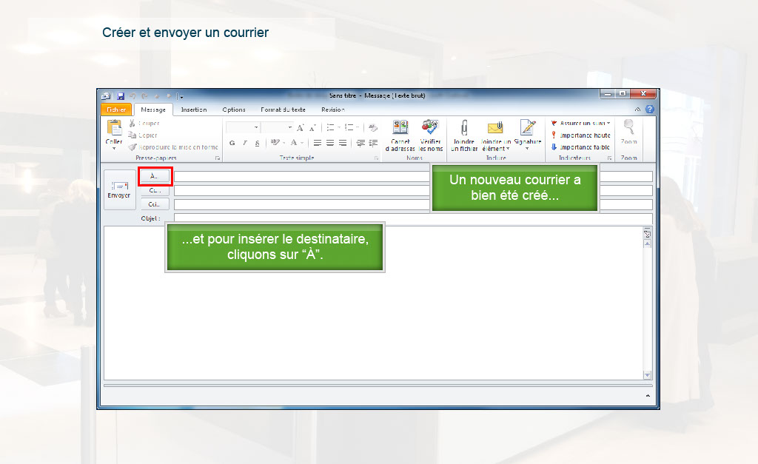
Propriétés:
Durée d’affichage : 8.80sec
Transition : Fondu
Navigation : Aucune action
Audio : Aucun

Objets:
1) Image : C:\Users\Formation4\Desktop\OPI Image ecrans\Photos Hall OPIEVOY (15).jpg
2) Image : C:\Users\Formation4\Desktop\OPI Image ecrans\créer et envoyer 2.png
3) Zone de surbrillance
4) Légende de texte 1: Un nouveau courrier a bien été créé...
5) Légende de texte 2: ...et pour insérer le destinataire, cliquons sur “À”.
6) Elément de souris

Slide5
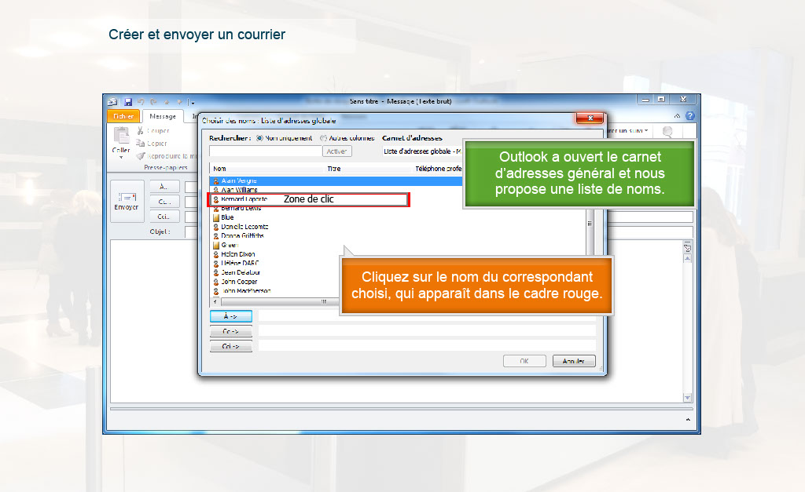
Propriétés:
Durée d’affichage : 12.00sec
Transition : Fondu
Navigation : Aucune action
Audio : Aucun

Objets:
1) Image : C:\Users\Formation4\Desktop\OPI Image ecrans\Photos Hall OPIEVOY (15).jpg
2) Image : C:\Users\Formation4\Desktop\OPI Image ecrans\créer et envoyer 3.png
3) Légende de texte 1: Outlook a ouvert le carnet d’adresses général et nous propose une liste de noms.
4) Légende de texte 2: Cliquez sur le nom du correspondant choisi, qui apparaît dans le cadre rouge.

5) Zone de surbrillance
6) Zone de clic

Slide6
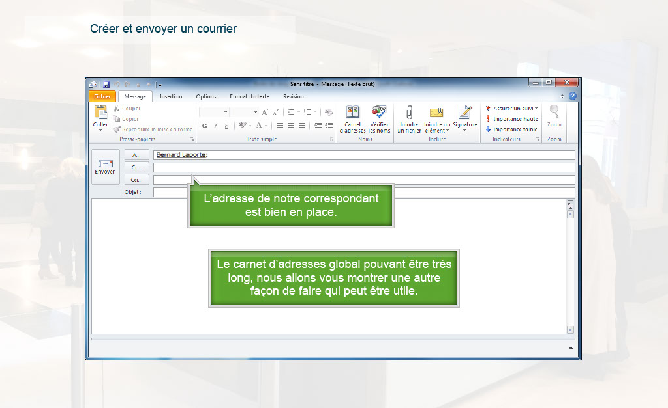
Propriétés:
Durée d’affichage : 11.70sec
Transition : Fondu
Navigation : Aucune action
Audio : Aucun

Objets:
1) Image : C:\Users\Formation4\Desktop\OPI Image ecrans\Photos Hall OPIEVOY (15).jpg
2) Image : C:\Users\Formation4\Desktop\OPI Image ecrans\créer et envoyer 2.png
3) Image : C:\Users\Formation4\Desktop\OPI Image ecrans\Bernard Laporte.PNG
4) Légende de texte 1: L’adresse de notre correspondant est bien en place.
5) Légende de texte 2: Le carnet d’adresses global pouvant être très long, nous allons vous montrer une autre façon de faire qui peut être utile.

Slide7
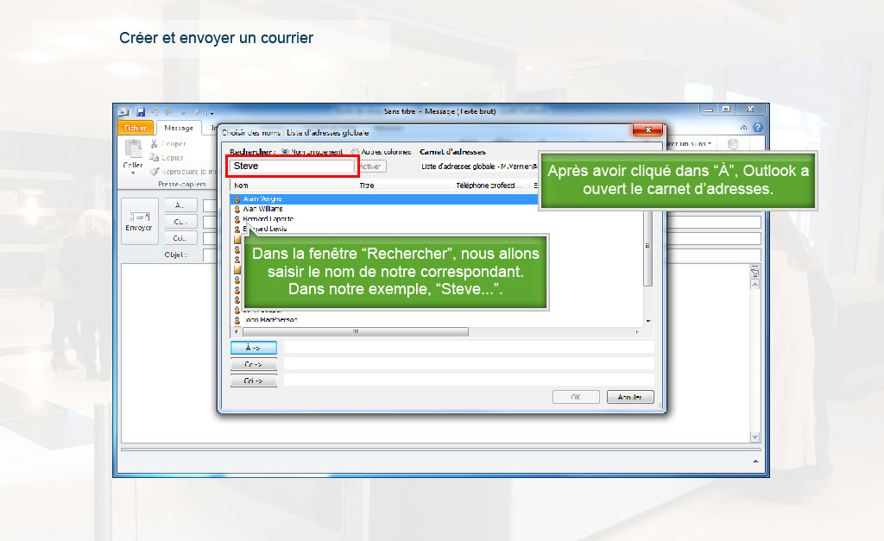
Propriétés:
Durée d’affichage : 14.50sec
Transition : Pas de transition
Navigation : Aucune action
Audio : Aucun

Objets:
1) Image : C:\Users\Formation4\Desktop\OPI Image ecrans\Photos Hall OPIEVOY (15).jpg
2) Image : C:\Users\Formation4\Desktop\OPI Image ecrans\créer et envoyer 3.png
3) Légende de texte 1: Après avoir cliqué dans “À”, Outlook a ouvert le carnet d’adresses.
4) Légende de texte 2: Dans la fenêtre “Rechercher”, nous allons saisir le nom de notre correspondant. Dans notre exemple, “Steve...”.

5) Zone de surbrillance
6) Animation de texte : Steve

Slide8
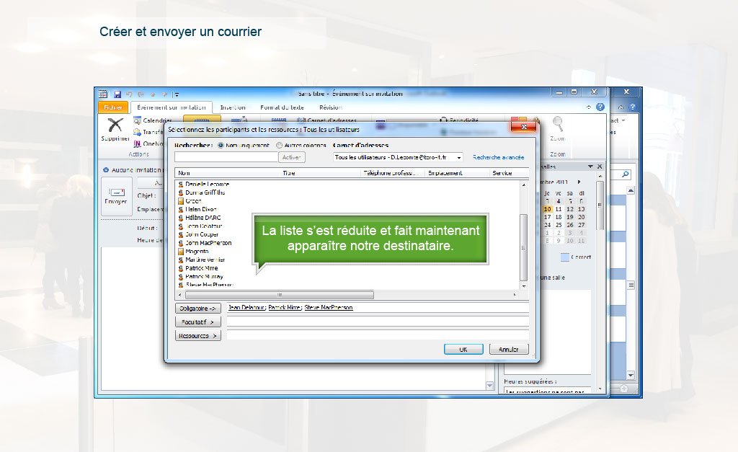
Propriétés:
Durée d’affichage : 5.40sec
Transition : Fondu
Navigation : Aucune action
Audio : Aucun

Objets:
1) Image : C:\Users\Formation4\Desktop\OPI Image ecrans\Photos Hall OPIEVOY (15).jpg
2) Image : C:\Users\Formation4\Desktop\OPI Image ecrans\créer réunion 8.png
3) Image : C:\Users\Formation4\Desktop\OPI Image ecrans\Créer réunion 8bis Steve mac pherson non sélectionné.PNG
4) Légende de texte : La liste s’est réduite et fait maintenant apparaître notre destinataire.

Slide9
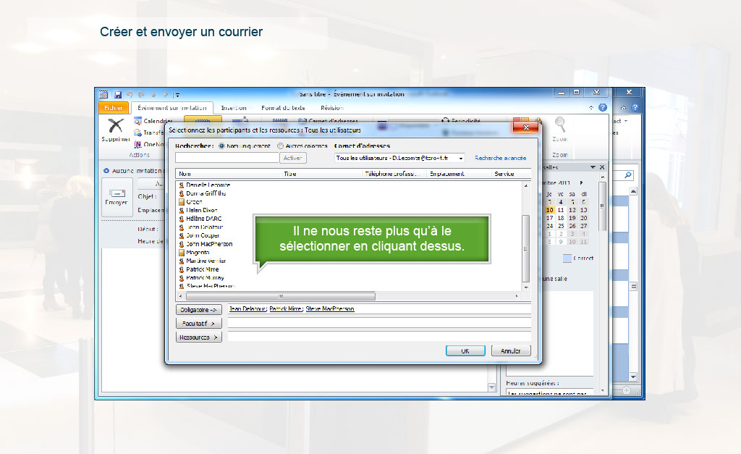
Propriétés:
Durée d’affichage : 8.10sec
Transition : Fondu
Navigation : Aucune action
Audio : Aucun

Objets:
1) Image : C:\Users\Formation4\Desktop\OPI Image ecrans\Photos Hall OPIEVOY (15).jpg
2) Image : C:\Users\Formation4\Desktop\OPI Image ecrans\créer réunion 8.png
3) Image : C:\Users\Formation4\Desktop\OPI Image ecrans\Créer réunion 8bis Steve mac pherson non sélectionné.PNG
4) Légende de texte : Il ne nous reste plus qu’à le sélectionner en cliquant dessus.
5) Elément de souris

Slide10
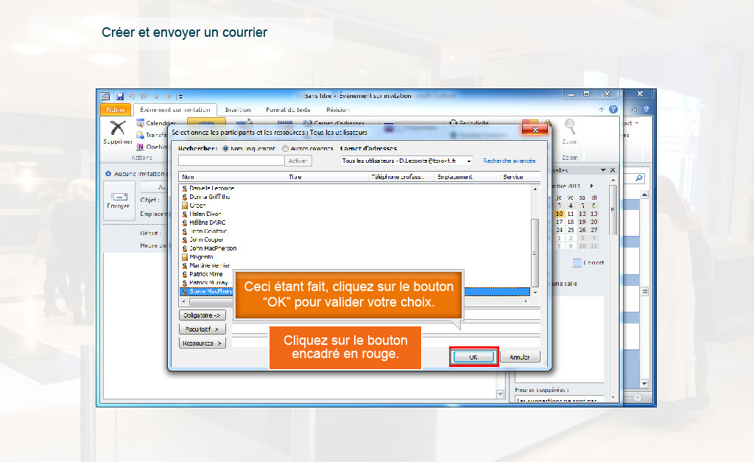
Propriétés:
Durée d’affichage : 8.30sec
Transition : Fondu
Navigation : Aucune action
Audio : Aucun

Objets:
1) Image : C:\Users\Formation4\Desktop\OPI Image ecrans\Photos Hall OPIEVOY (15).jpg
2) Image : C:\Users\Formation4\Desktop\OPI Image ecrans\créer réunion 8.png
3) Légende de texte : Ceci étant fait, cliquez sur le bouton “OK” pour valider votre choix.
4) Zone de surbrillance
5) Zone de clic
6) Elément de souris

Slide11
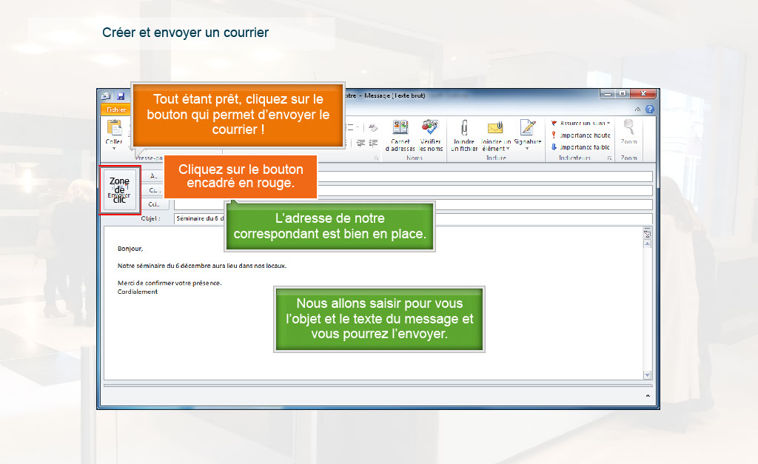
Propriétés:
Durée d’affichage : 20.30sec
Transition : Fondu
Navigation : Aucune action
Audio : Aucun

Objets:
1) Image : C:\Users\Formation4\Desktop\OPI Image ecrans\Photos Hall OPIEVOY (15).jpg
2) Image : C:\Users\Formation4\Desktop\OPI Image ecrans\créer et envoyer 2.png
3) Image : C:\Users\Formation4\Desktop\OPI Image ecrans\Créer réunion 8bis Steve mac pherson non sélectionné.PNG
4) Image : C:\Users\Formation4\Desktop\OPI Image ecrans\Séminaire du 6 décCapture.PNG
5) Image : C:\Users\Formation4\Desktop\OPI Image ecrans\texte sminaire 6 déc.PNG
6) Zone de surbrillance
7) Légende de texte 1: L’adresse de notre correspondant est bien en place.
8) Légende de texte 2: Nous allons saisir pour vous l’objet et le texte du message et vous pourrez l’envoyer.
9) Légende de texte 3: Tout étant prêt, cliquez sur le bouton qui permet d’envoyer le courrier !

10) Zone de clic

Slide12
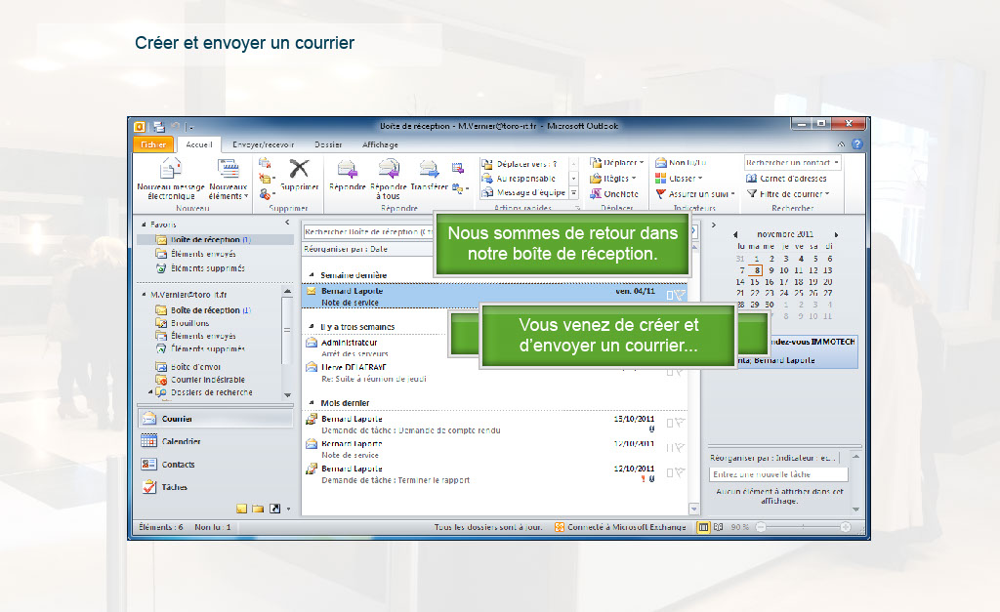
Propriétés:
Durée d’affichage : 10.90sec
Transition : Fondu
Navigation : Aucune action
Audio : Aucun

Objets:
1) Image : C:\Users\Formation4\Desktop\OPI Image ecrans\Photos Hall OPIEVOY (15).jpg
2) Image : C:\Users\Formation4\Desktop\OPI Image ecrans\créer et envoyer 1.png
3) Légende de texte 1: Nous sommes de retour dans notre boîte de réception.
5) Légende de texte 2: Vous venez de créer et d’envoyer un courrier...
4) Légende de texte 3: ...et ceci termine cette séquence.

Slide13
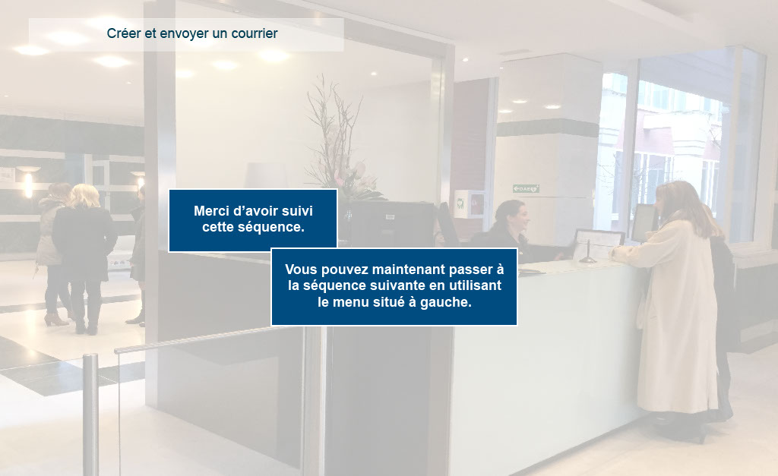
Propriétés:
Durée d’affichage : 5.90sec
Transition : Fondu
Navigation : Aucune action
Audio : Aucun

Objets:
1) Image : C:\Users\Formation4\Desktop\OPI Image ecrans\Photos Hall OPIEVOY (15).jpg

